Prosedur Operasional Setup Rencana Kerja Pembangunan Daerah (RKPD)

Fungsi
Fungsi prosedur operasional setup rencana kerja pembangunan daerah (RKPD) adalah untuk melakukan pengisian setup rencana kerja pembangunan daerah (RKPD).

Pelaku Operasional
Nomor | Pelaku | Fungsi
1 | Bappeda | melakukan input setup rencana kerja pembangunan daerah (RKPD)

Prasyarat Kondisional
Beberapa prasyarat kondisional dalam setup RKPD adalah sebagai berikut :
- Sudah tersedia data Musrenbang Kabupaten/Kota untuk RKPD FInal.
- Sudah tersedia data Renja Kegiatan untuk Rancangan RKPD.
- Sudah tersdia data Renja Perubahan untuk Perubahan RKPD.

Proses Operasional
Berikut adalah prosedur operasional penggunaan aplikasi dalam proses pengisian ​​​​Setup Rencana Kerja Pembangunan Daerah (RKPD) :
- Masuk ke Aplikasi Simral.
- Pilih RKPD > Setup RKPD, maka akan tampil List Setup RKPD. Tampilan aplikasinya sebagai berikut :
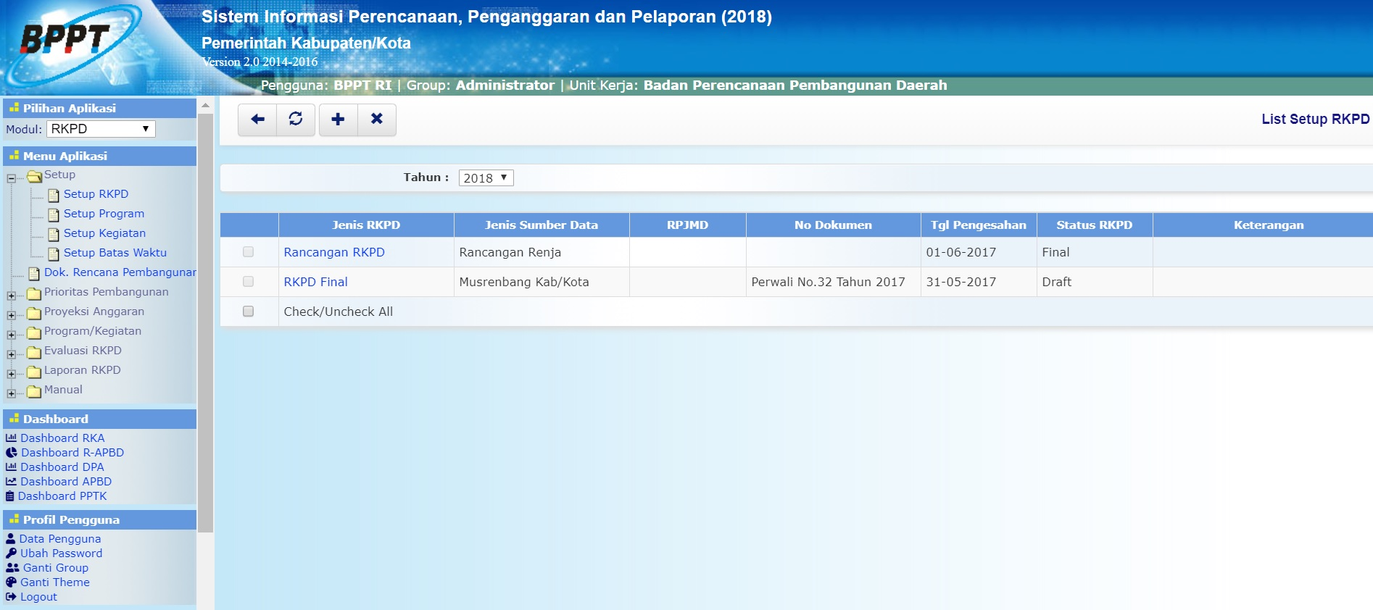list_setup_rkpd.jpg
- Untuk menambahkan Setup RKPD, klik tombol pada toolbar diatas maka akan ditampilkan form isian untuk tambah Setup RKPD sebagai berikut :
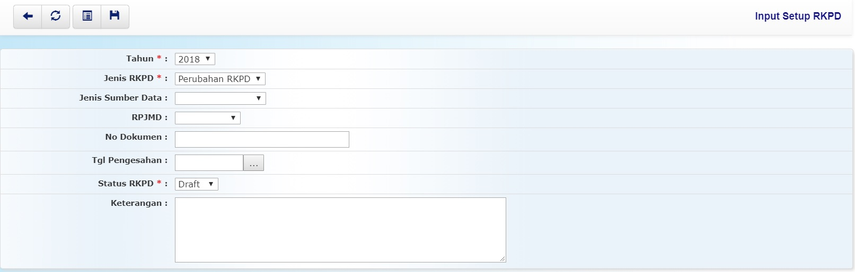input_rkpd.jpg
- Pilihan Tahun dipilih dengan tahun berkenaan;
- Pilihan Jenis RKPD dipilih jenis tahapan RKPD terkait, untuk awal jenis RKPD diisi dengan Rancangan RKPD;
- Pilihan Jenis Sumber Data dipilih berdasarkan jenis RKPD yaitu :
  - Jika Jenis RKPD dipilih Rancangan RKPD, maka jenis sumber data diambil dari Rancangan Renja;
  - Jika Jenis RKPD dipilih RKPD Final, maka jenis sumber data diambil dari Musrenbang Kab/Kota;
  - Jika Jenis RKPD dipilih Perubahan RKPD, maka jenis sumber data diambil dari RKPD final atau renja perubahan;
- Pilihan RPJMD dipilih dengan RPJMD 5 tahun berkenaan;
- No Dokumen diisi dengan Nomor dokumen RKPD terkait;
- Tanggal Pengesahan diisi dengan tanggal disahkannya RKPD;
- Status RKPD dipilih berdasarkan status RKPD yaitu draft, final atau revisi;
- Keterangan diisi dengan keterangan umum tentang RKPD;
- Pastikan semua isian data benar, kemudian tekan tombol penyimpanan data pada toolbar atas untuk menyimpan data - data yang telah diisikan.
Setelah setup RKPD seperti penjelasan diatas, aplikasi memfasilitasi import data Program / Kegiatan yang sesuai dengan RKPD terkait. Berikut adalah langkah untuk melakukan import data Program / Kegiatan :
- Pilih Jenis RKPD, maka akan tampil Setup RKPD. Tampilan aplikasinya seperti berikut ini :
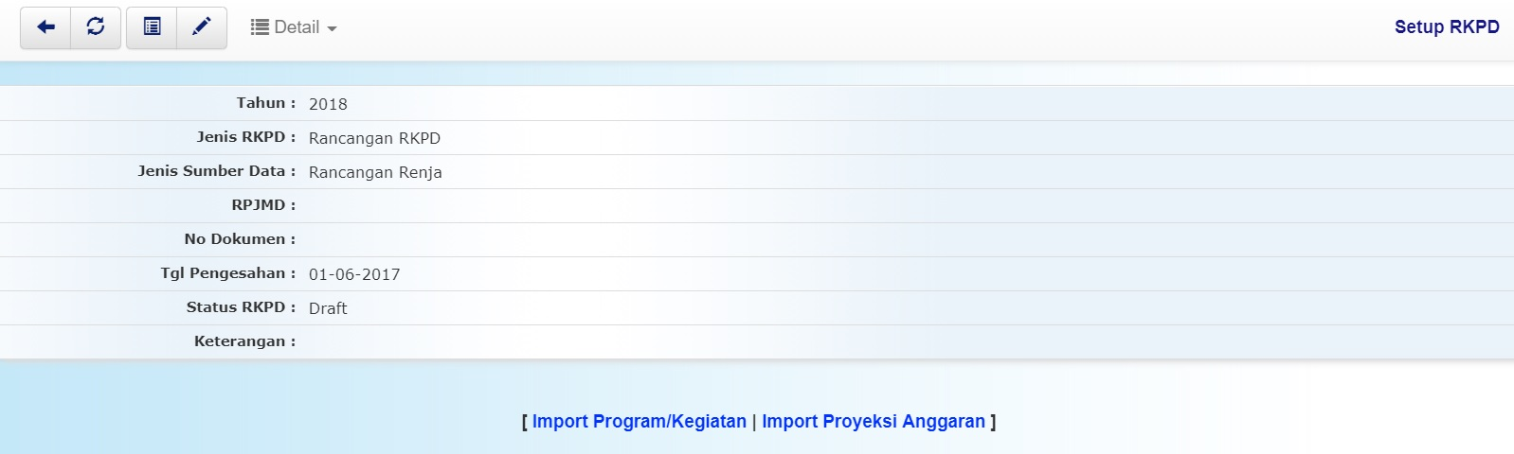import_program_kegiatan.jpg
- Kemudian klik link [ Import Program/Kegiatan ] yang ada di bagian bawah tampilan Setup RKPD untuk memulai proses import data.
- Sumber data import program/kegiatan berdasarkan jenis RKPD yaitu :
  - Rancangan RKPD, data yang di import adalah data Rancangan Renja. Tampilan form import program/kegiatan Rancangan RKPD seperti berikut ini :
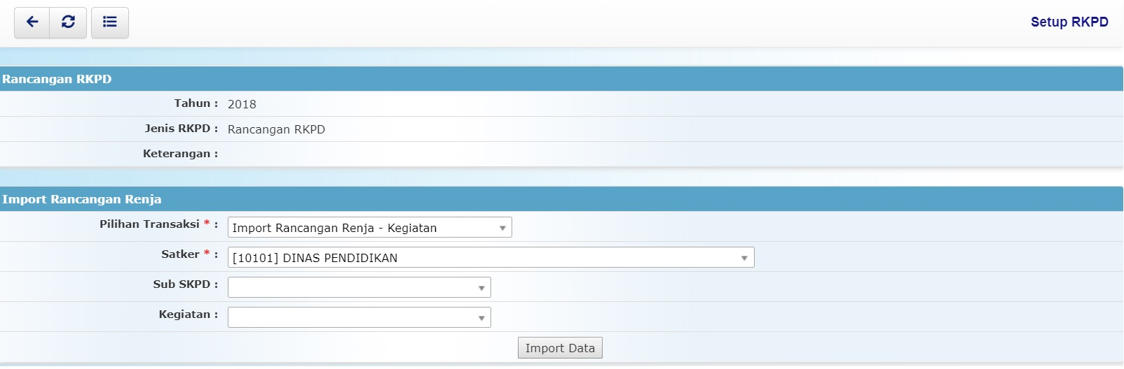import_rancangan_renja.jpg
  - RKPD Final, data yang di import adalah data Musrenbang Kab / Kota. Tampilan form import program/kegiatan RKPD Final seperti berikut ini :
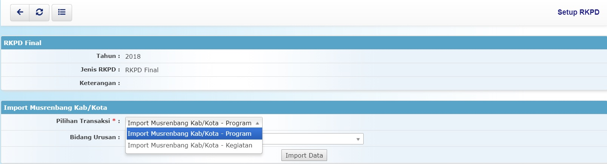import_musrenbang_kab_kota.jpg
  - Perubahan RKPD, data yang di import adalah data Renja Perubahan. Tampilan form import program/kegiatan Perubahan RKPD seperti berikut ini :
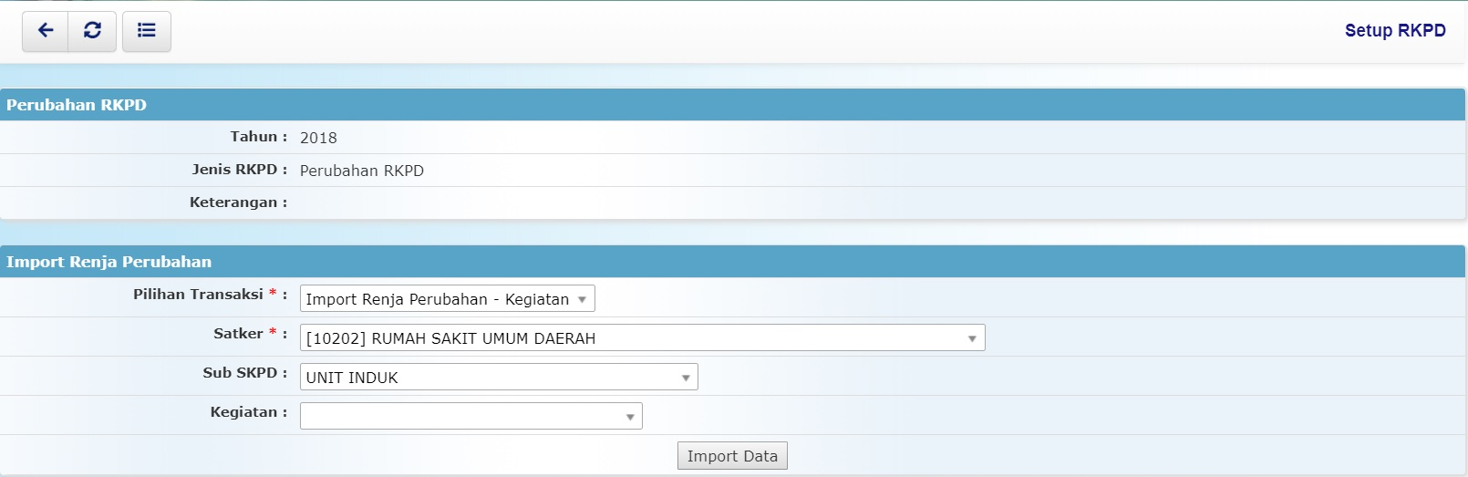import_renja_perubahan.jpg
Pada Setup RKPD, aplikasi memfasilitasi Import Proyeksi Anggaran. Berikut ini adalah langkah untuk melakukan import proyeksi anggaran :
- Klik link [ Import Proyeksi Anggaran ] yang ada di bagian bawah tampilan Setup RKPD untuk memulai proses import data. Tampilannya seperti berikut ini :
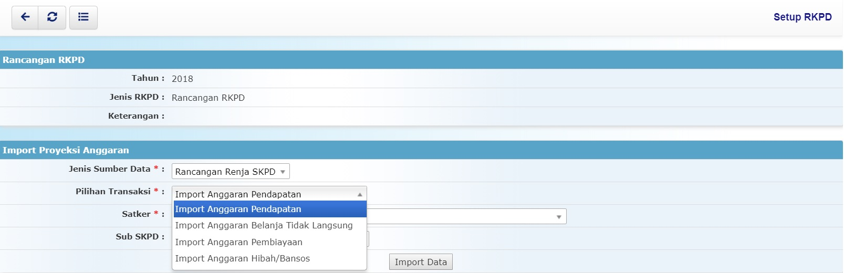import_proyeksi_anggaran.jpg
- Jenis RKPD dipilih jenis tahapan RKPD terkait;
- Jenis Sumber Data dipilih berdasarkan jenis RKPD yaitu :
  - Jika Jenis RKPD dipilih Rancangan RKPD, maka jenis sumber data diambil dari Rancangan Renja SKPD;
  - Jika Jenis RKPD dipilih RKPD Final, maka jenis sumber data diambil dari Rancangan RKPD;
  - Jika Jenis RKPD dipilih Perubahan RKPD, maka jenis sumber data diambil dari Renja Perubahan;
- Pilihan Transaksi dipilih dengan RKPD terkait. Pilihan transaksi meliputi Import Anggaran Pendapatan, Import Anggaran Belanja Tidak Langsung, Import Anggaran Pembiayaan, dan Import Anggaran Hibah/Bansos.
- Kemudian klik tombol untuk mengimport data proyeksi anggaran.
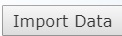tombol_import.jpg

